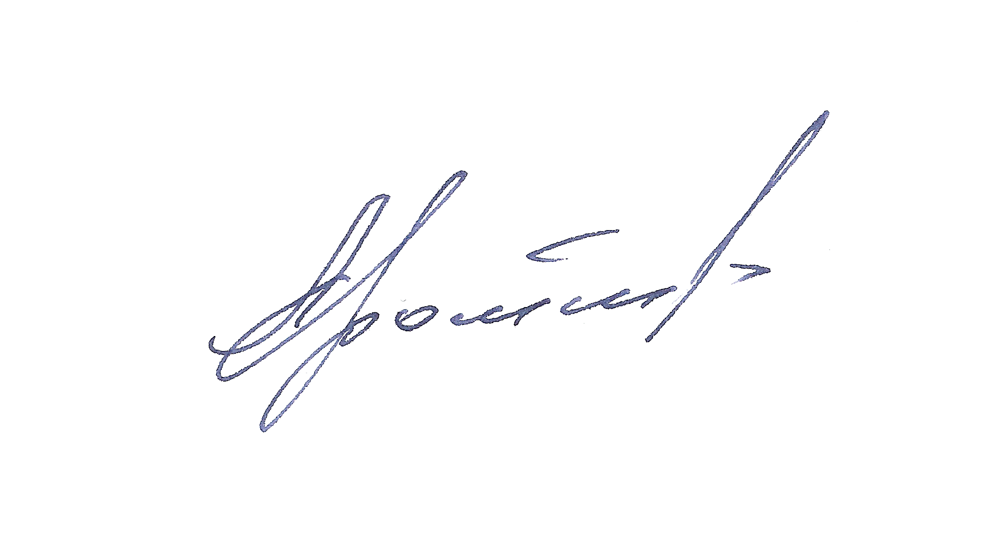
«УТВЕРЖДАЮ»

Председатель Правления ОМОР
«Союз народных художественных промыслов и ремесел»

_____________________Г.А. Дрожжин

«22» апреля 2018 г.

ПРОТОКОЛ
заседания экспертного совета по подведению итогов
Всероссийского конкурса в рамках
XIII Выставки народных мастеров и ремесленников России
«ЖАР-ПТИЦА-2018» по номинациям

Общий призовой и премиальный фонд 125 000 рублей

Центральный Выставочный комплекс 22 апреля 2018 г.
«ЭКСПОЦЕНТР», пав. № 7, залы 1 и 2,
г. Москва, Краснопресненская наб., 14

Присутствовали:

Дрожжин Геннадий Александрович – Председатель Правления ОМОР «Союз народных художественных промыслов и ремесел», член Правительственной комиссии по вопросам государственной культурной политики, член-корреспондент Российской Академии художеств – председатель Экспертного совета;
Беляцкая Таисия Петровна – генеральный директор ООО «Центр художественных промыслов – заместитель Председателя Экспертного совета;
Гуляева Татьяна Алексеевна – заместитель Председателя Правления Ассоциации «Народные художественные промыслы России»;
Комаров Алексей Юрьевич – заместитель Председателя Правления Ассоциации «Народные художественные промыслы России»;
Меньшикова Екатерина Андреевна – заместитель Председателя Правления ОМОР «Союз народных художественных промыслов и ремесел»;
Янткова Татьяна Михайловна – член Союза художников России, начальник художественно-творческого отдела Ассоциации «Народные художественные промыслы России» - ответственный секретарь Экспертного совета.

Слушали: О присуждении диплома и денежной премии по итогам конкурса в номинации «НАСТАВНИК ГОДА»
Постановили: присудить

Диплом и премию в размере пятидесяти тысяч рублей
КОВАЛЕВОЙ
Ольге Анатольевне,
мастеру народных художественных промыслов Тверской области, директору ООО «Лучинушка» (г.Тверь)

Слушали: О присуждении диплома и денежной премии по итогам конкурса в номинации «РЕМЕСЛЕННИК ГОДА»
Постановили: присудить

Диплом и премию в размере пятидесяти тысяч рублей

КОШОКОВУ
Родиону Хасанбиевичу,
Народному мастеру Кабардино-Балкарской Республики (г.Нальчик)

Слушали: О присуждении диплома и денежной премии по итогам конкурса в номинации «ПОДМАСТЕРЬЕ ГОДА»
Постановили: присудить

Диплом и премию в размере двадцать пяти тысяч рублей

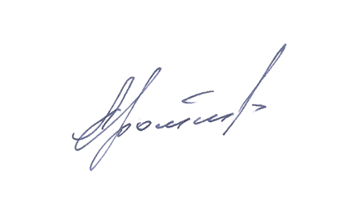
ЕТЫЛЬЯН
Марии Георгиевне,
Камчатский край, Пенжинский район, п.Аянка

Председатель Экспертного совета Г.А. Дрожжин

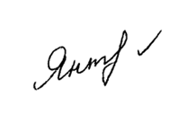

Ответственный секретарь совета Т.М. Янткова

